Documento 2: Configuración de Microservicios (Etapa 2)
Cuando ya compila.
Contenido:
1. Revisión de cada módulo
Uno por uno:
- eureka-server
- gateway
- negocio

2. Swagger
Explicar:
Cada microservicio de negocio tendrá:
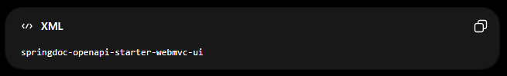
Ejemplo:
http://localhost:8081/swagger-ui/index.html

3. Dependencias específicas
Regla:
El padre administra versiones.
Los hijos administran necesidades.
Ejemplo:
Dependencia | Va en
JPA | Servicio con BD
MySQL | Servicio con BD
OpenFeign | Cliente Feign
Swagger | Negocio
Eureka Client | Servicios registrados

